**ОТЧЕТ**

**о выполнении лабораторной работы №4 (часть 1)**

**Дисциплина «МДК 03.01 Моделирование и анализ программного обеспечения»**

**Тема: «Создание и изучение возможностей репозитория проекта»**

**Специальность: 09.02.07 Информационные системы и программирование**

**Квалификация: Специалист по информационным системам**

Выполнил: Арутюнян Э.А.

Студент группы: ИС50-11-21

Проверил:

Преподаватель: Кретова Е.М.

Дата: «___» _________ 2022 г.

Оценка: ________________

**Теоретические сведения**

Правильно оформленный профиль на GitHub очень важен для поиска работы: для интервьюера это единственная возможность увидеть ваш код и оценить вас в деле.

GitHub — это лицо программиста. Портфолио демонстрирует как ваши технические навыки, так и soft skills: умение заботиться о пользователе, писать документацию и другие полезные в командной работе навыки.

Файл **README.md** в профиле на GitHub позволяет пользователям использовать Markdown-разметку, чтобы отображать детали о себе, о своём опыте, увлечениях, показывать GitHub-статистику и предоставлять эту информацию сообществу. Эти данные отображаются в верхней части вашей GitHub страницы над закрепленными репозиториями.

10 правил оформления профиля на GitHub:

* Хорошая фотография – заметная и хорошо читаемая фотография помогает расположить к вам посетителя профиля. Выбирайте снимок с лицом крупным планом и нейтральным фоном;
* Имя и фамилия – обязательно напишите свои имя и фамилию, а не только никнейм, чтобы профиль легко было сопоставить с резюме;
* Адрес электронной почты – убедитесь, что email для связи с вами доступен всем. Для этого зайдите в настройки профиля: там есть специальная кнопка «сделать публичным». Избегайте адресов в духе sexybaby@mail.ru — используйте ящик в доменной зоне.com с понятным неймингом;
* Биография – многие игнорируют этот раздел, а зря. Напишите немного о том, какими технологиями вы занимаетесь и что вам интересно. Тогда тот, кто просматривает ваш код, будет понимать, на что смотреть;
* Ссылка на соцсеть – добавьте ссылку на профессиональную соцсеть, которую вы ведёте наиболее активно и подробно;
* Репозитории – прикрепляйте только те репозитории, которые вы хотите показать будущему работодателю;
* Забота о читателе – интервьюеру тяжело: каждый день он смотрит десятки профилей, поэтому опишите каждый проект как можно понятнее;
* README – обязательно сделайте файл Readme внутри проекта. Опишите проект одним предложением, а затем расскажите в одном абзаце о том, какую цель ставили, что делает ваша разработка и так далее;
* Команда – если вы делали проект вместе с командой - добавьте ссылки на репозитории других авторов проекта;
* Визуализация – идеально, если у вас получится прикрепить к проекту гифку или видео, которое показывает, как всё работает.

**Порядок выполнения работы**

1. Регистрируемся на <https://github.com/>

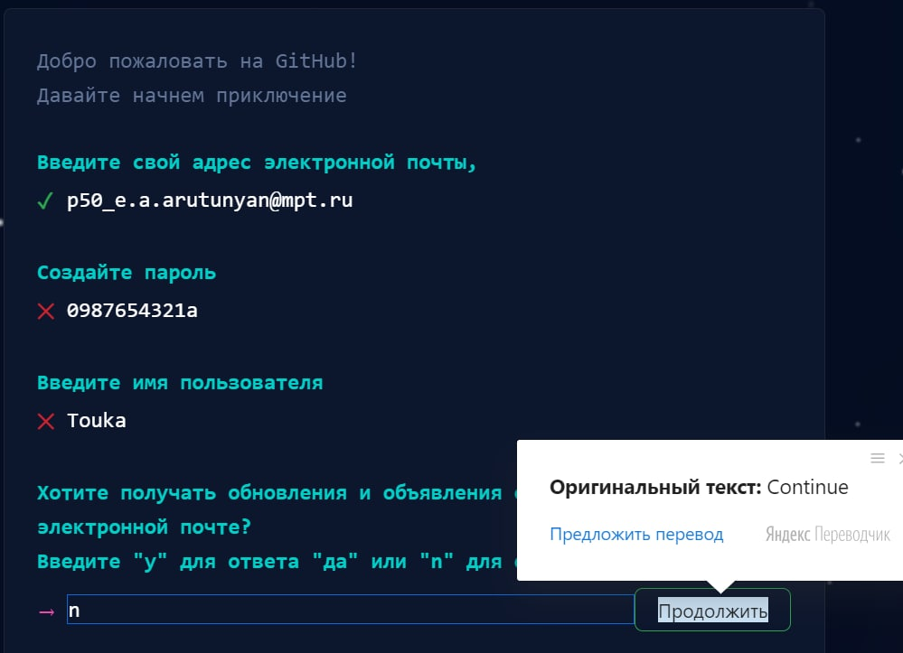

Рисунок – Регистрация

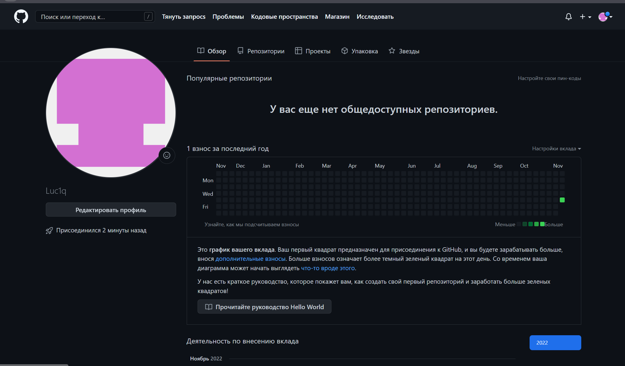

Рисунок – Профиль

1. Нажимаем на кнопку «Edit profile» под аватаркой и заполняем информацию о себе и загружаете аватарку:

Name – пишите свою фамилию и имя;

Bio – пишите короткую информацию о себе в одном предложении;

Company – пишите место учебы;

Location – пишите город;

Display current local time – ставите галочку;

Website – вставляете ссылку на любую соц.сеть.

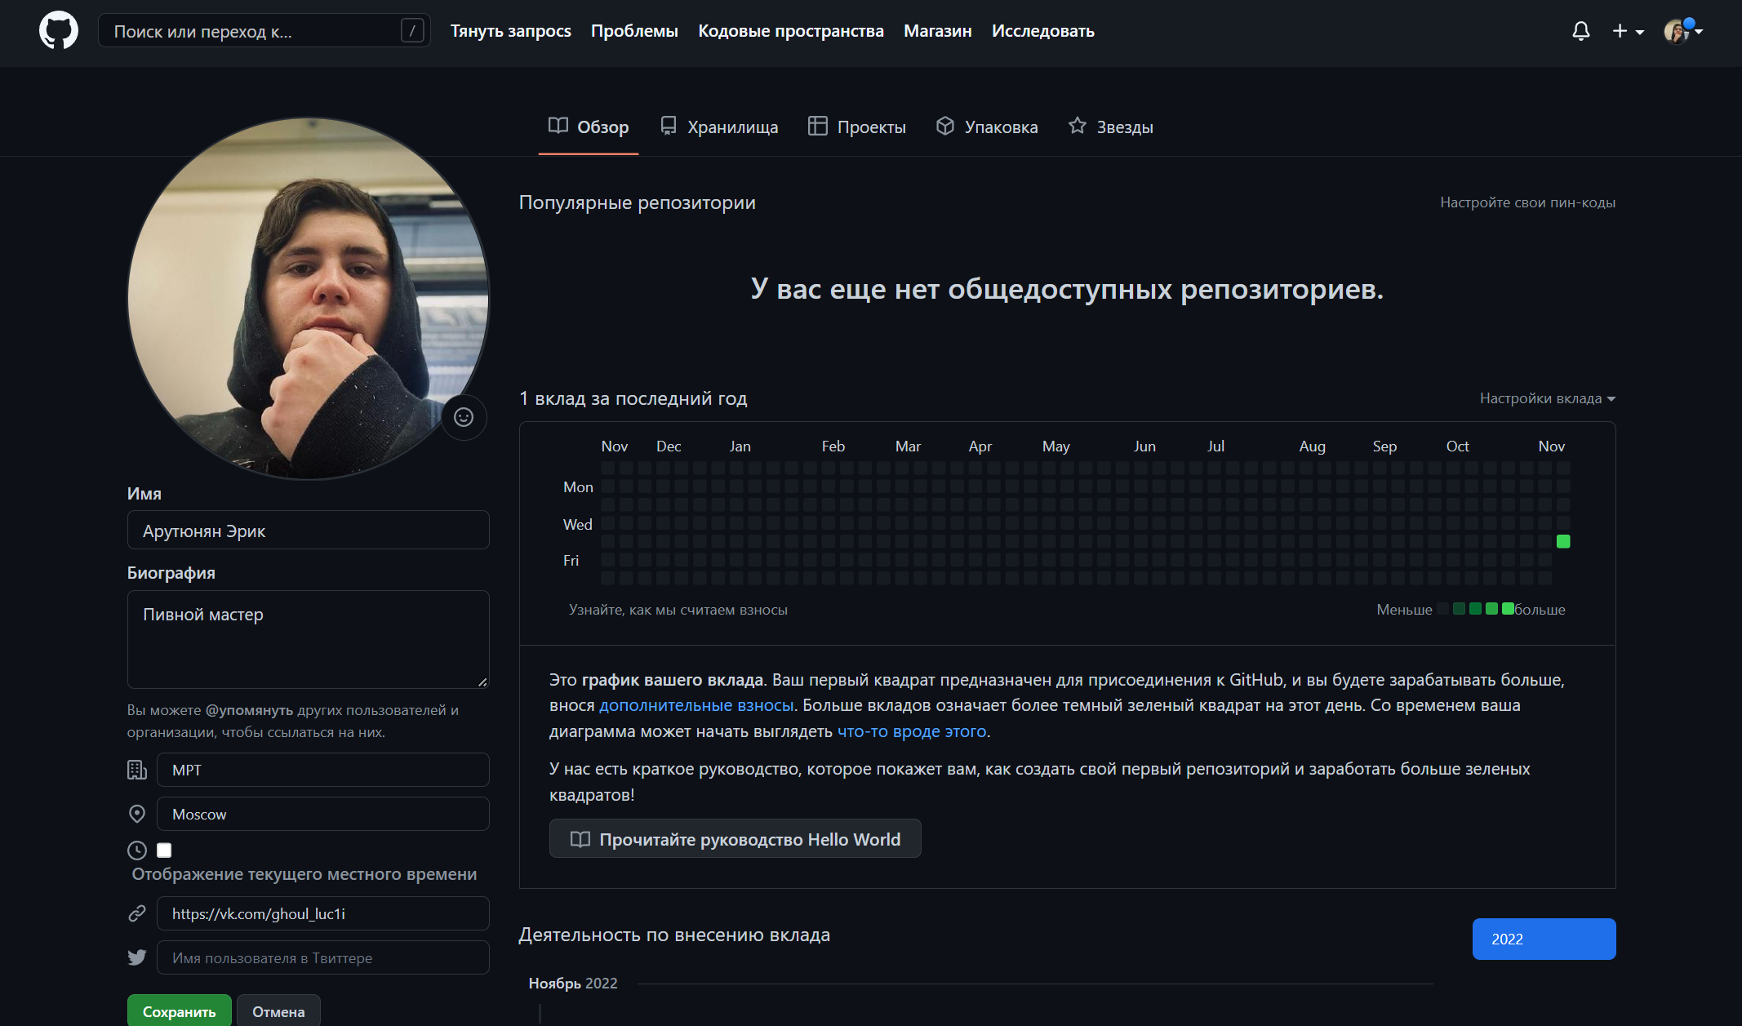

Рисунок – Заполнение основной информации

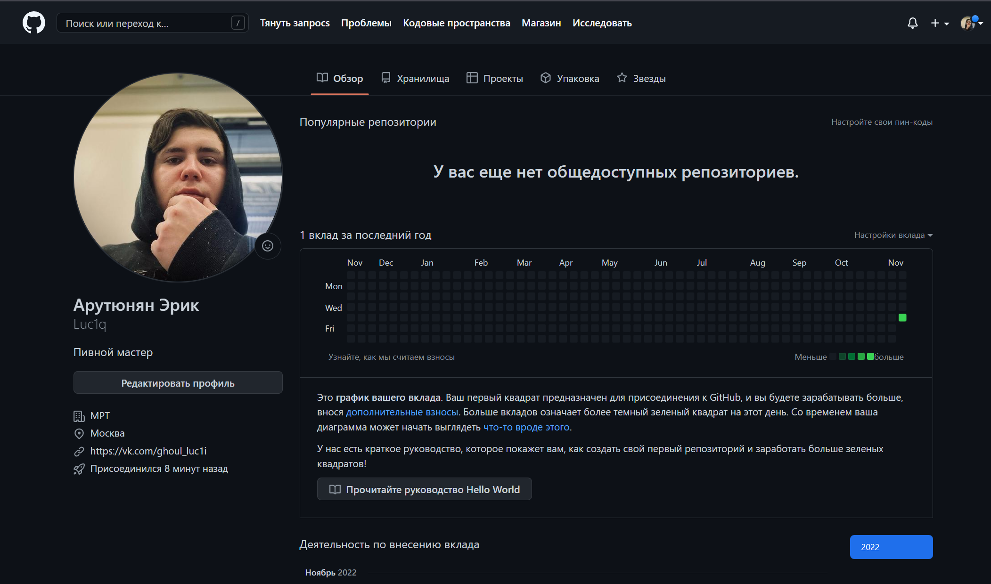

Рисунок – Заполнение основной информации

1. Далее нажимаем на автарку, чтобы открыть дополнительные пункты редактирования профиля. Переходим в пункт Appearance, где вы можете изменить тему оформления профиля (по желанию).

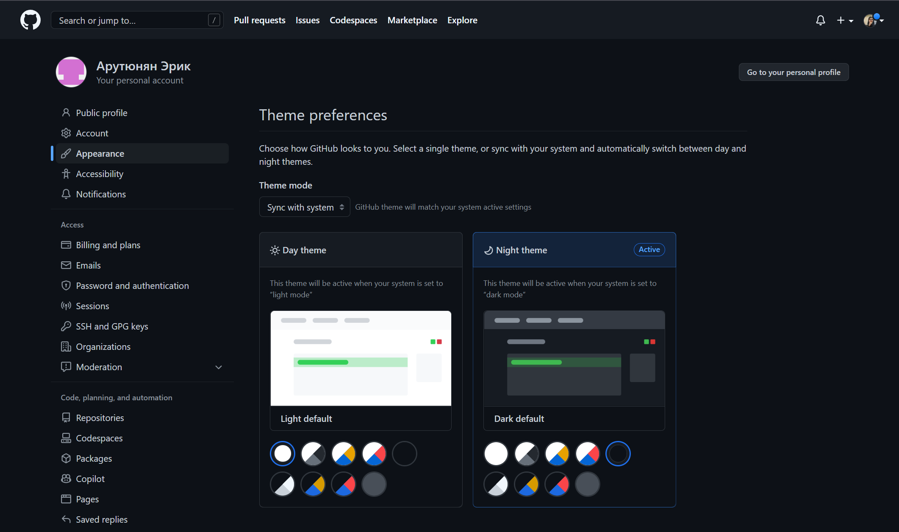

Рисунок – Изменение цветовой темы профиля

1. Создание README.md:
   1. Нажмите + в правом верхнем углу и выберите New Repository.

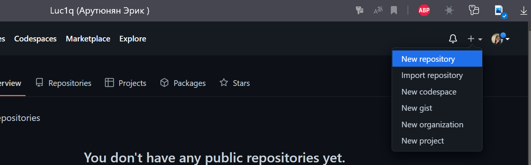

Рисунок – Добавление нового репозитория

* 1. Откроется страница создания нового репозитория. В названии укажите имя пользователя из вашего профиля. После того как вы введете имя пользователя, будет показана информация о том, что вы создаете особый репозиторий.

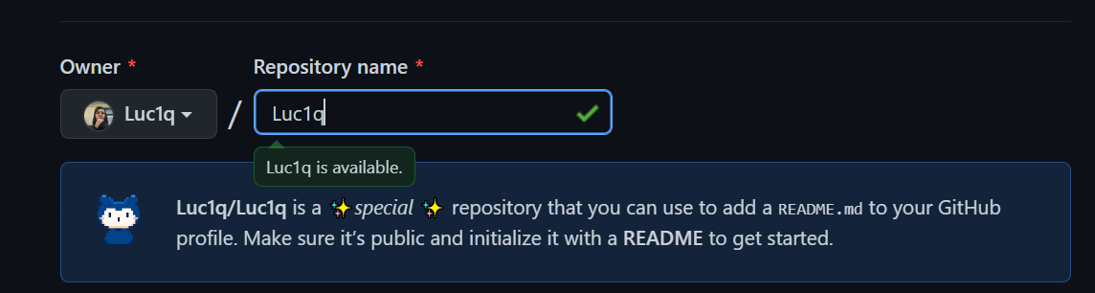

Рисунок – Настройка репозитория

* 1. Под описанием репозитория устанавливаем отметку Public, чтобы файл README.md был виден всем. Обязательно устанавливаем отметку Add a README file. Это создаст файл README.md, в котором мы и будем работать.

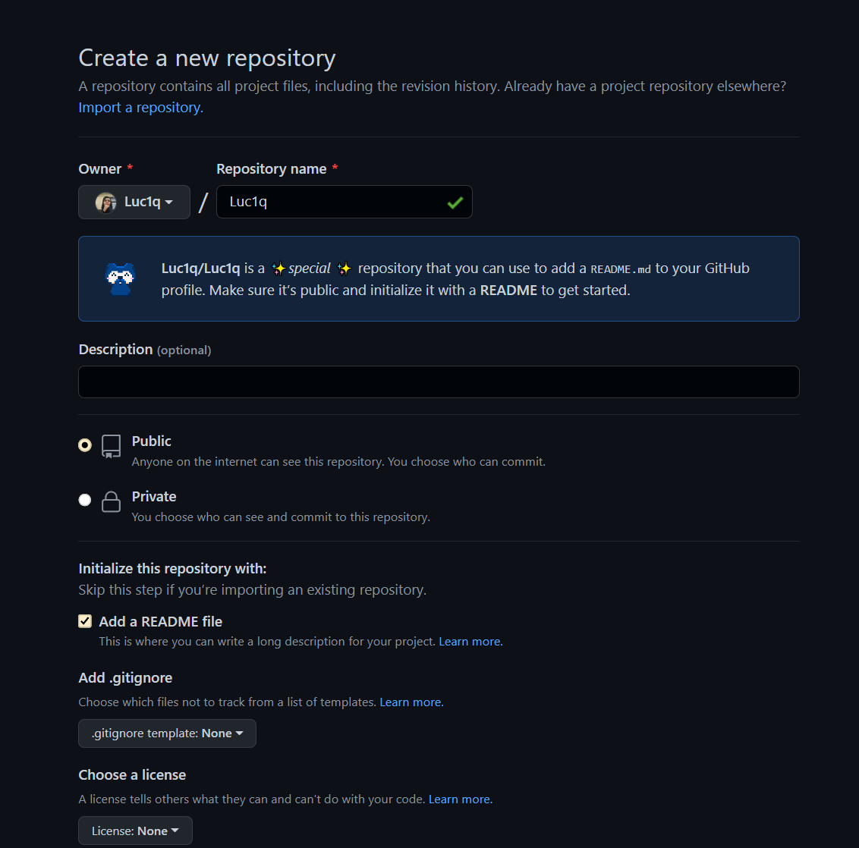

Рисунок – Настройка репозитория

* 1. Далее нажимаем кнопку Create repository. Репозиторий успешно создан. Зайдите в только что созданный репозиторий и увидите, что в нем уже есть файл README.md.

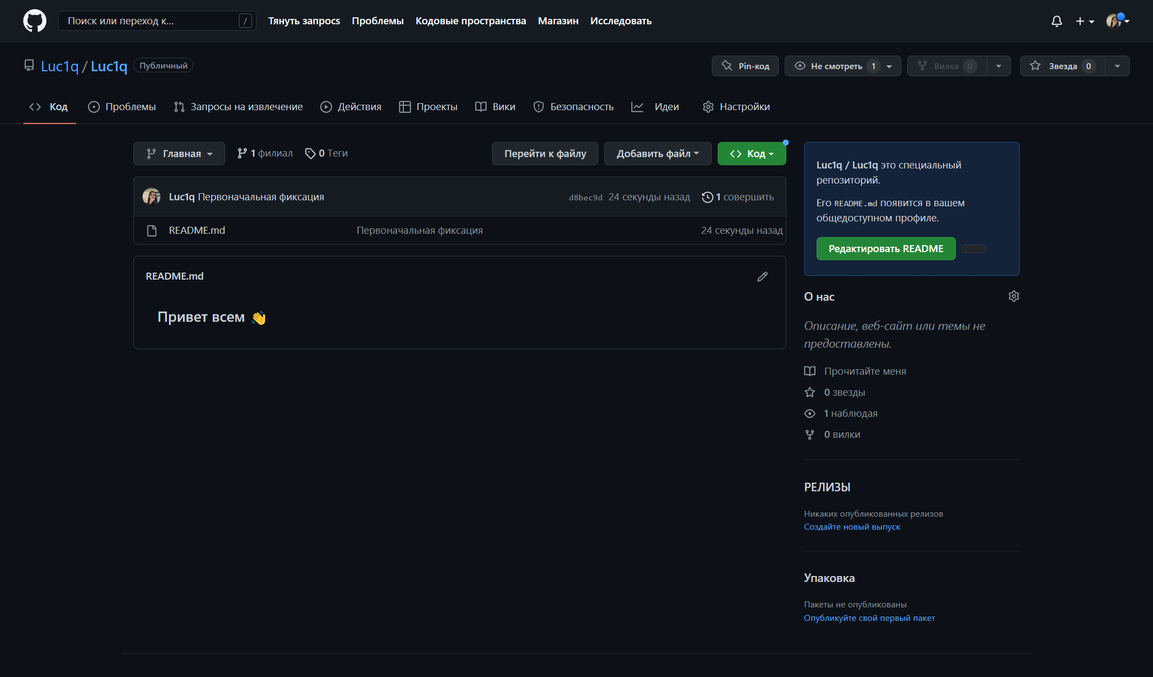

Рисунок – Созданный репозиторий

* 1. Открываем файл README.md и вверху справа нажимаем Edit this file icon (иконка с карандашом).



* 1. **Оформление шапки.** Добавляем гиф изображение. Переходим на сайт <https://giphy.com/>, находим подходящую гифку, нажимаем кнопку Share, а затем Copy GIF Link. Мы добавим эту скопированную ссылку в HTML-тег <img/>, чтобы отобразить ее в файле Markdown. Мы используем тег <img/> для упрощения настройки ширины изображения. Замените содержимое файла README.md следующим кодом:

**<div id="header" align="center">**

**<img src="https://media.giphy.com/media/zOvBKUUEERdNm/giphy.gif" width="100"/>**

**</div>**

В атрибуте src указываем ссылку, которую мы ранее скопировали. Поскольку весь контент в этой части будет выровнен по центру, мы поместили изображение в HTML-тег <div> с атрибутом align="center".

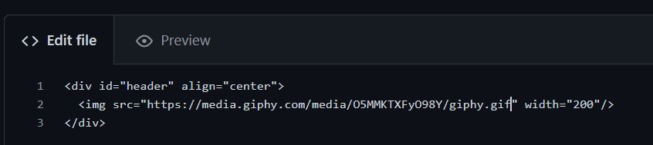

Рисунок – Добавление изображения

* 1. Перейдем в окно предпросмотра. Наша картинка появилась на странице:

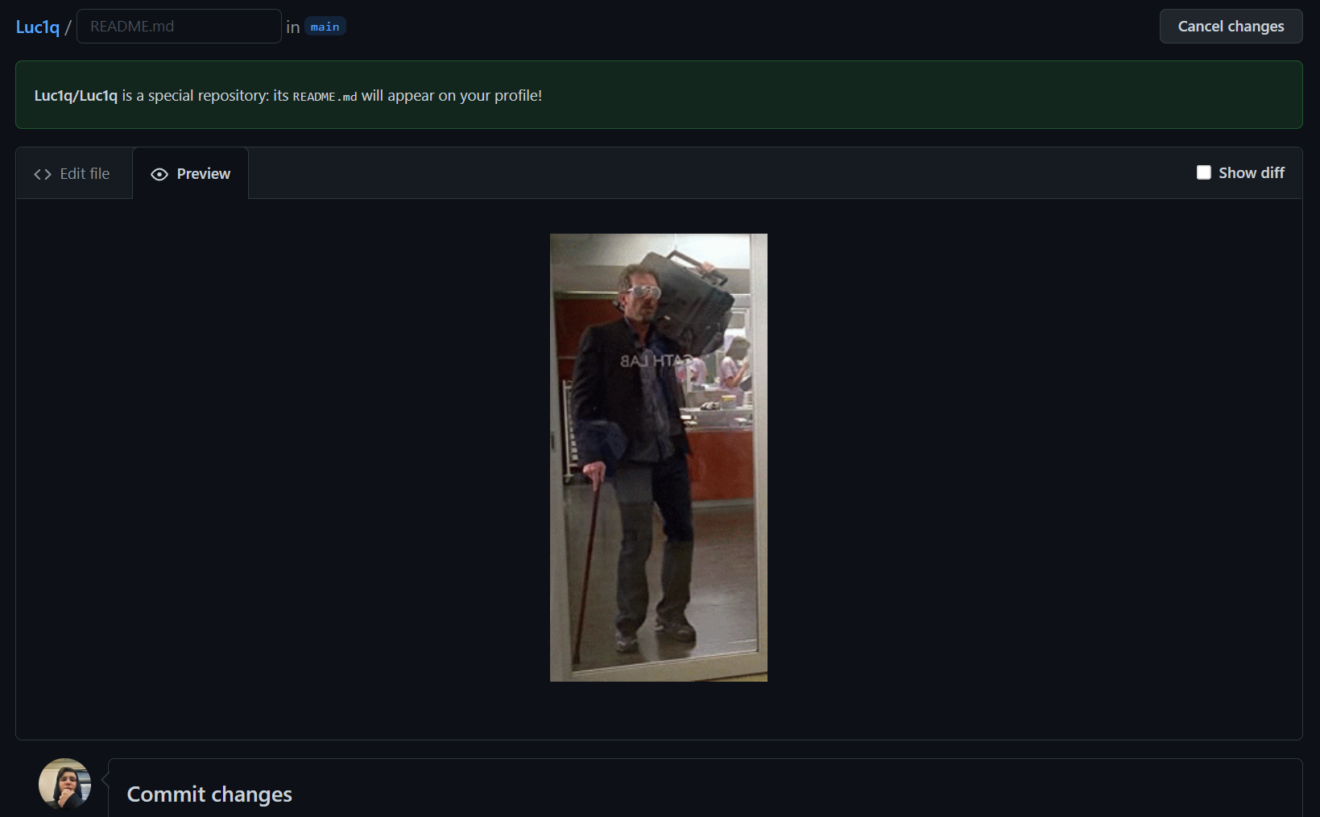

Рисунок – Предпросмотр

* 1. Далее добавим значки для ссылок на социальные сети, при клике на которые будет открываться нужный сайт. Вы можете добавить значки для самых разных сайтов: Instagram, Facebook, Twitter и т. д. Мы добавим 2 значка (любые ваши 2 соц.сети, например, Telegram, VK.)

Для создания и редактирования необходимых нам значков будем использовать ресурс Shields.io. Используем URL-адрес  <https://img.shields.io/badge/> и передадим ему дополнительные параметры, чтобы получить нужные значки.

* Первый параметр, который мы передадим, будет следующего формата: Label-Color:

Label – название социальной сети, отображенное на значке.

Color – цвет самого значка.

Например: <https://img.shields.io/badge/LinkedIn-blue>

Если поместить этот URL в адресную строку браузера и перейти по нему, увидим следующее:

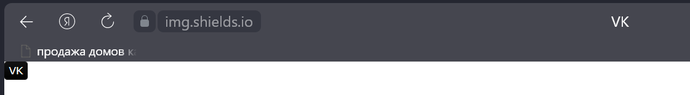

* Обратите внимание, что пока на значке у нас только текст. Чтобы добавить логотип, нам нужно добавить в адрес еще 2 параметра:

logo = {название иконки для социальной сети}

logoColor = {цвет этой иконки}

Например:

<https://img.shields.io/badge/LinkedIn-blue?logo=linkedin&logoColor=white>



* Также добавим параметр стиля к нашему URL-адресу. Существует множество вариантов стилей, подробнее можно ознакомиться на сайте Shields.io. Мы будем использовать элемент for-the-badge.

Например:

<https://img.shields.io/badge/LinkedIn-blue?logo=linkedin&logoColor=white&style=for-the-badge>

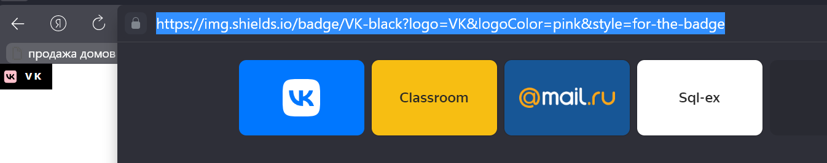

Ссылка для Telegram:

<https://img.shields.io/badge/YouTube-red?style=for-the-badge&logo=youtube&logoColor=white>

Добавим каждый URL в тег <img/>:

**<div id="badges">**

**<img src="https://img.shields.io/badge/LinkedIn-blue?style=for-the-badge&logo=linkedin&logoColor=white" alt="LinkedIn Badge"/>**

**<img src="https://img.shields.io/badge/YouTube-red?style=for-the-badge&logo=youtube&logoColor=white" alt="Youtube Badge"/>**

**</div>**

Мы поместили изображения внутрь тега <div>, чтобы все значки были расположены на одной строке. Код выше выведет только картинки из URL-адресов. Чтобы добавить ссылки на социальный сети, каждое изображение нужно поместить в тег <a>.

Добавьте код ниже внутрь тега <div> с id="badges" и тег <img> с нашим GIF-изображением. Также не забудьте добавить ссылки на свои социальные сети в атрибут href.

**<div id="badges" align="center">**

**<a href="your-linkedin-URL">**

**<img src="https://img.shields.io/badge/LinkedIn-blue?style=for-the-badge&logo=linkedin&logoColor=white" alt="LinkedIn Badge"/>**

**</a>**

**<a href="your-youtube-URL">**

**<img src="https://img.shields.io/badge/YouTube-red?style=for-the-badge&logo=youtube&logoColor=white" alt="Youtube Badge"/>**

**</a>**

**</div>**

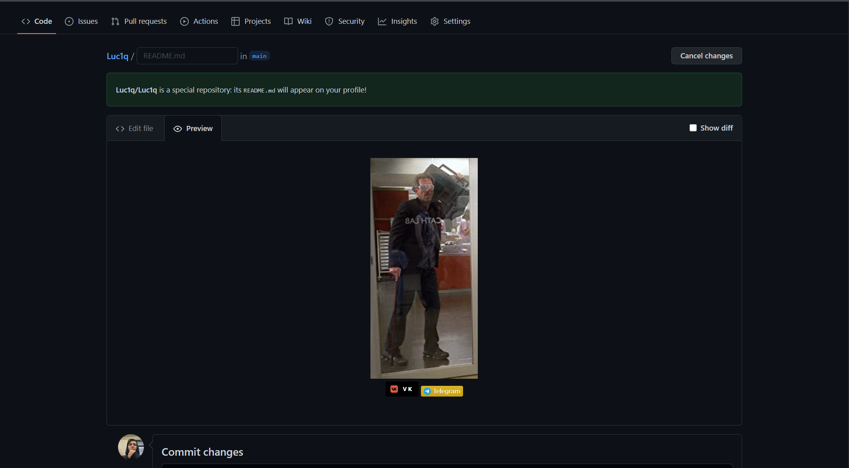

Рисунок - Предпросмотр

* 1. Далее в этом же разделе мы добавим счетчик просмотров профиля. Он будет подсчитывать количество просмотров вашей страницы на GitHub. Для значка счетчика воспользуемся проектом с открытым исходным кодом. Документация по этому проекту находится в профиле Views Counter на GitHub.

Механизм очень похож на добавление значков для социальных сетей. Используем параметры стилей и в итоге должен получиться следующий URL:

**https://komarev.com/ghpvc/?username=имя пользователя на GitHub**

Добавьте следующий код после тега <div> с id="badges". Не забудьте указать верное имя пользователя.

**<div id="viewprof" align="center">**

**<img src="https://komarev.com/ghpvc/?username= your-github-username&style=flat-square&color=blue" alt=""/>**

**</div>**

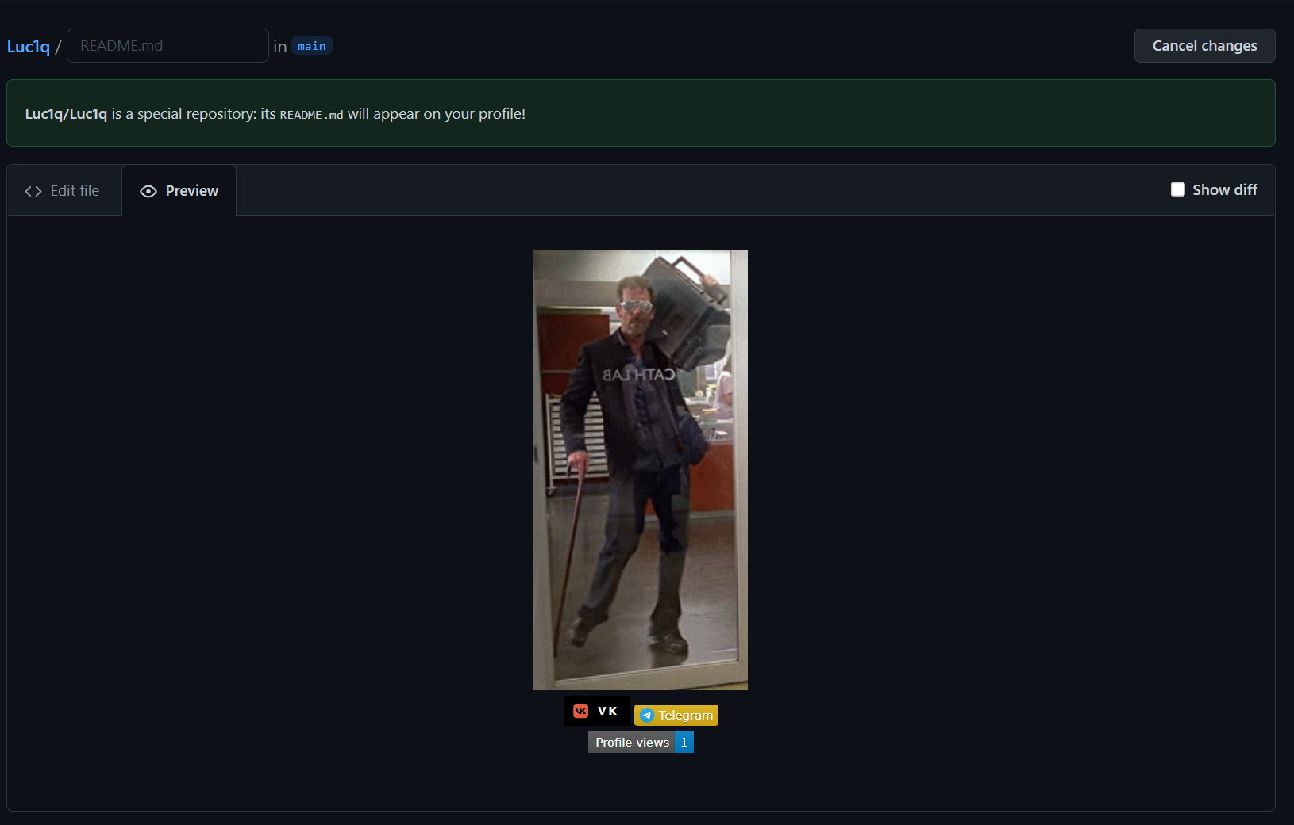

Рисунок – Предпросмотр

* 1. Добавьте этот код после тега <img> в котором мы написали счетчик просмотров профиля:

**<div id="heythere" align="center">**

**<h1>**

**Приветик**

**<img src="https://media.giphy.com/media/hvRJCLFzcasrR4ia7z/giphy.gif" width="30px"/>**

**</h1>**

**</div>**

После этого нажимаем кнопку Commit changes и тем самым сохраняем изменения. Итак, мы завершили первую часть по созданию файла README.md в нашем профиле на GitHub.

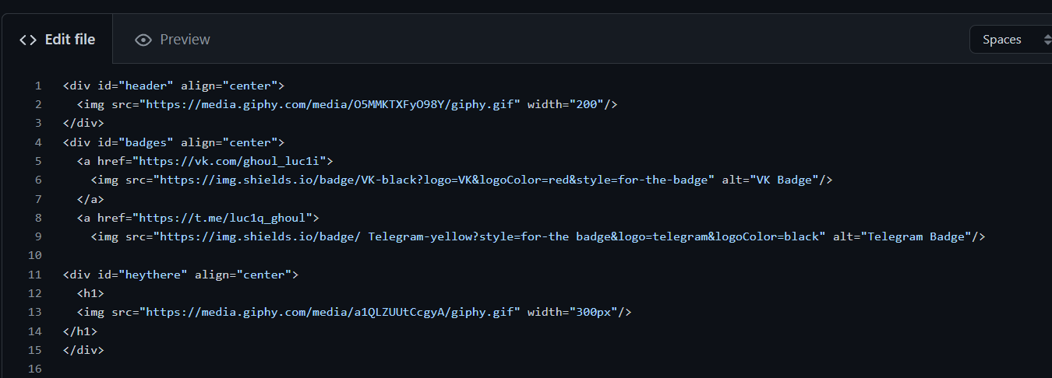

Рисунок – Код

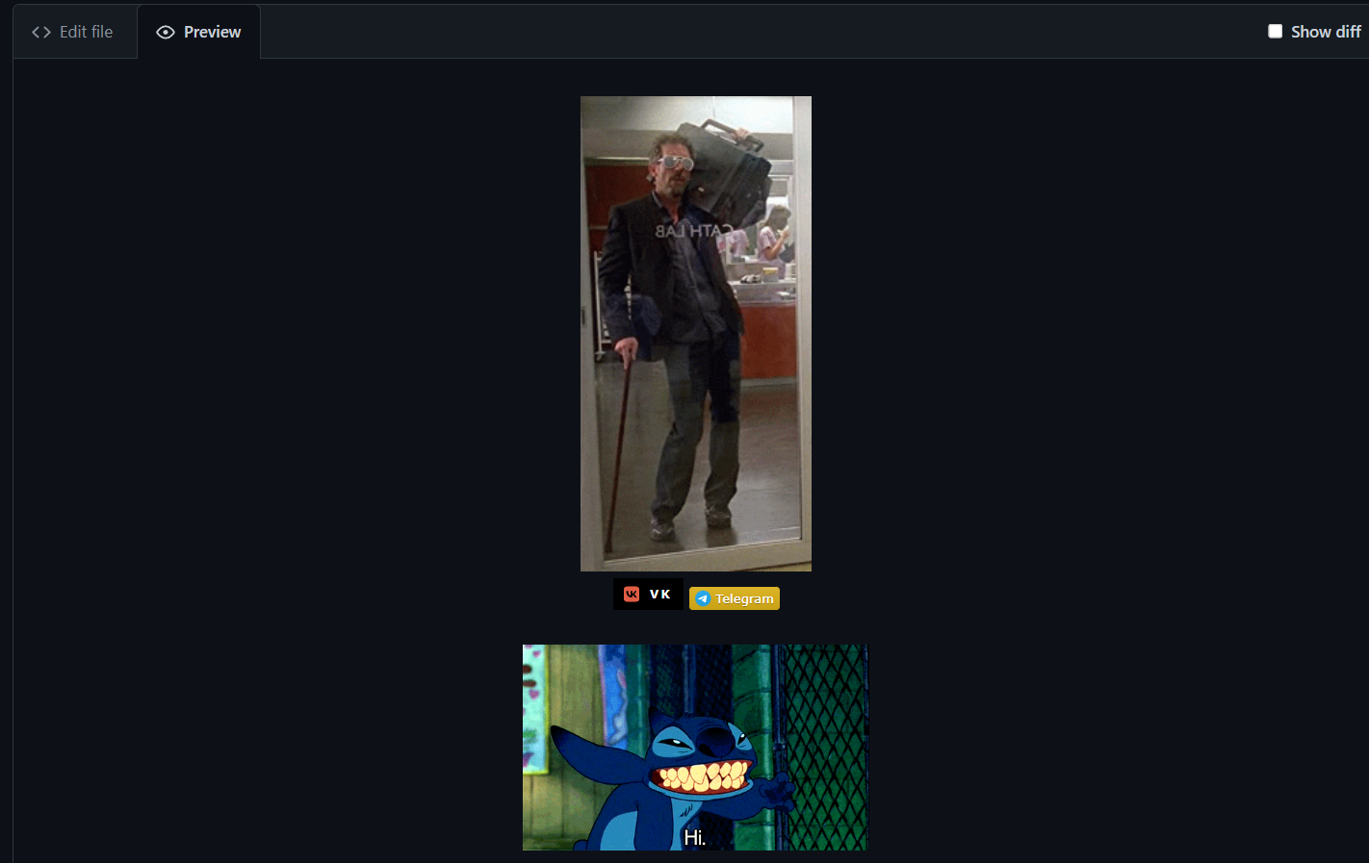

Рисунок – Предпросмотр

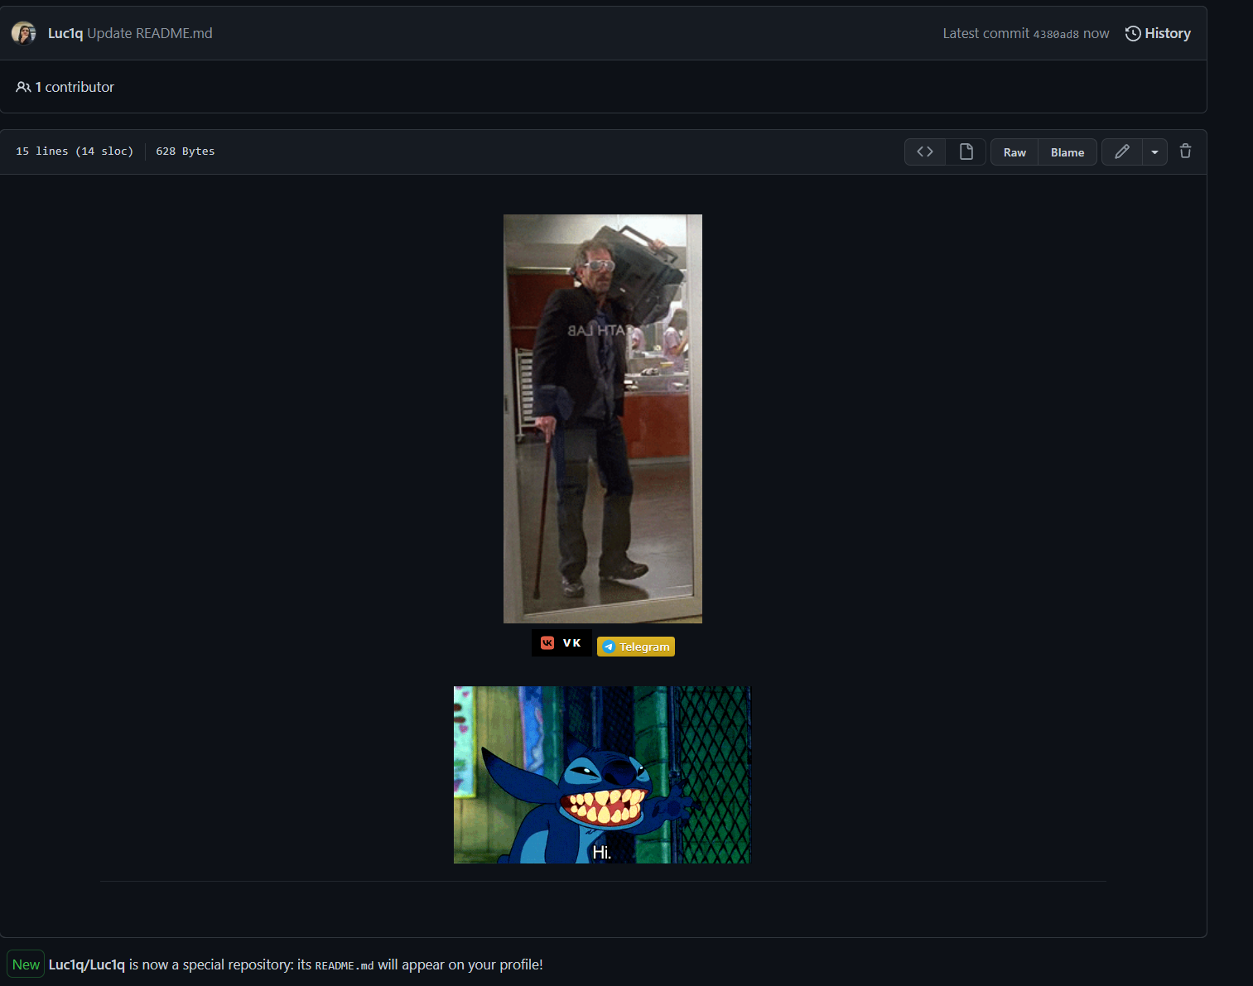

Рисунок – Сохраненные изменения

* 1. **Заполнение раздела «О себе».** Добавляем гиф изображение. Переходим на сайт https://giphy.com/, находим подходящую гифку, нажимаем кнопку Share, а затем Copy GIF Link. Чтобы добавить GIF, мы будем использовать тег <img>, установим высоту и ширину изображения, а также поместим его внутрь тега <div>, чтобы выровнять изображение по центру с помощью атрибута align="center". Добавьте в файл README.md следующий код:

**<div align="center">**

**<img src="https://media.giphy.com/media/qgQUggAC3Pfv687qPC/giphy.gif" width="600" height="300"/>**

**</div>**

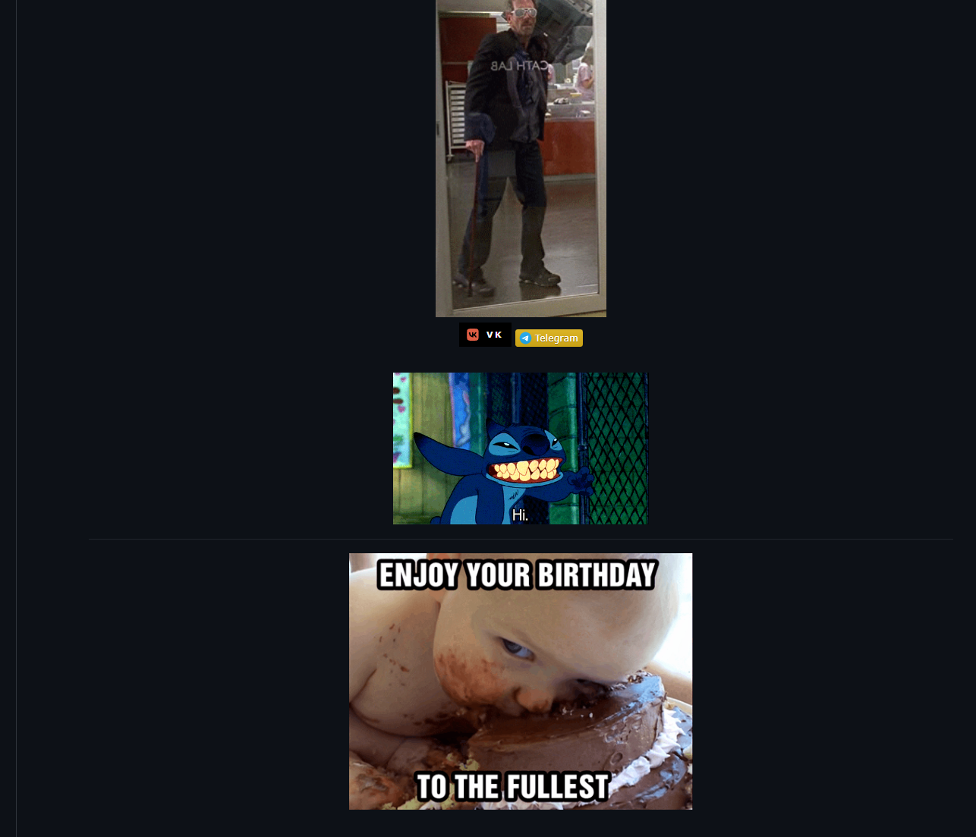

Рисунок – Предпросмотр

* 1. Далее, добавим контент в раздел «О себе». Для оформления текста воспользуемся синтаксисом Markdown, так как нам не нужны никакие выравнивания. Добавьте этот код в ваш файл README.md:

### :woman_technologist: About Me :

Три дефиса --- используются для добавления горизонтальной линии перед каждым разделом. Перед и после горизонтальной линии в Markdown должны быть пустые строки.

:woman_technologist: используется для добавления эмодзи. Также есть мужская версия этого эмодзи :man_technologist:

Список эмодзи и их коды: <https://github.com/ikatyang/emoji-cheat-sheet/blob/master/README.md>

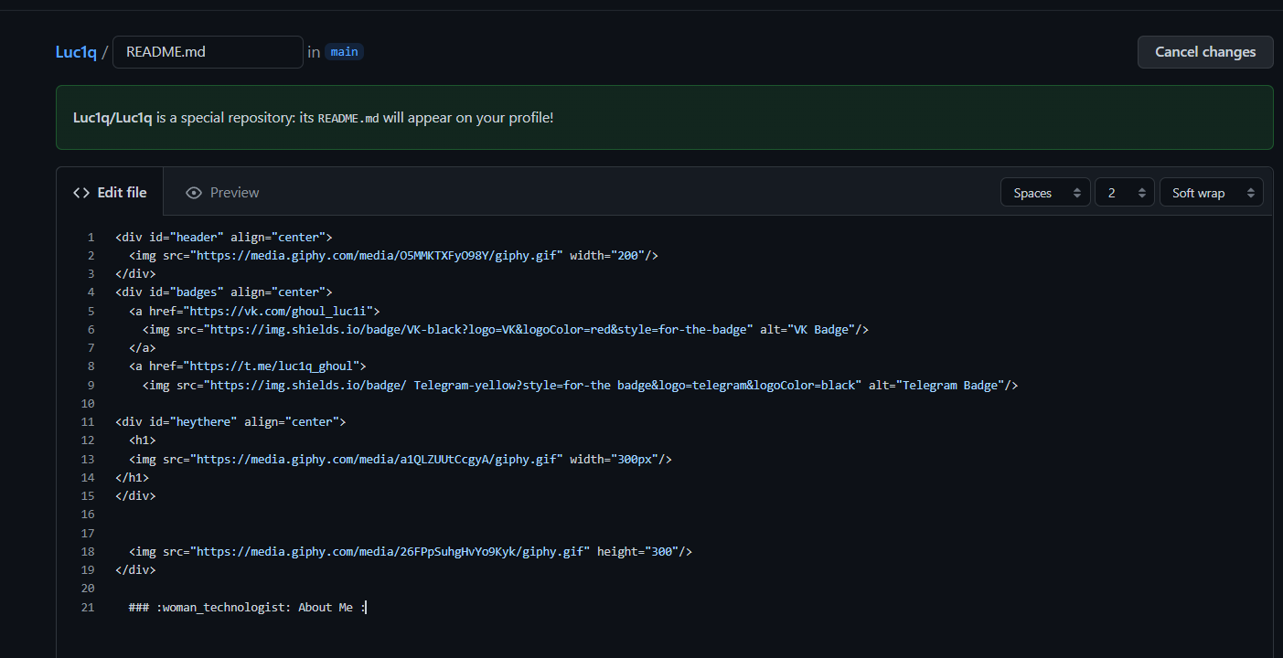

Рисунок – Код

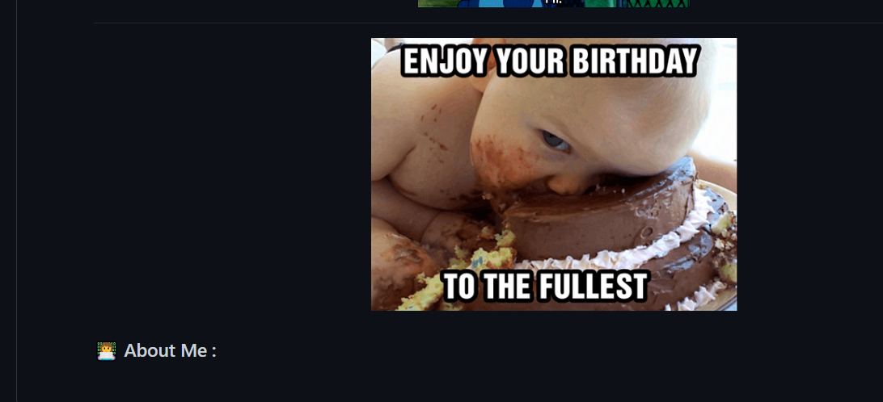Рисунок – Предпросмотр

* 1. Далее мы кратко представимся. Нам будет достаточно одной строки и в этой же строке добавляем эмодзи. Вставьте следующий код в наш файл:

I am a Full Stack Developer <img src="https://media.giphy.com/media/WUlplcMpOCEmTGBtBW/giphy.gif" width="30"> from Moscow.

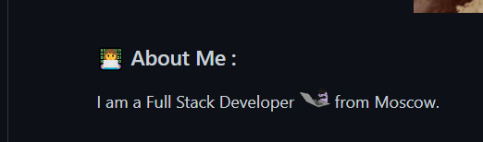

* 1. Далее напишем список фактов о себе. Для этого используем синтаксис Markdown. В начале каждой строки добавим эмодзи. Добавьте следующий код и внесите соответствующие изменения.

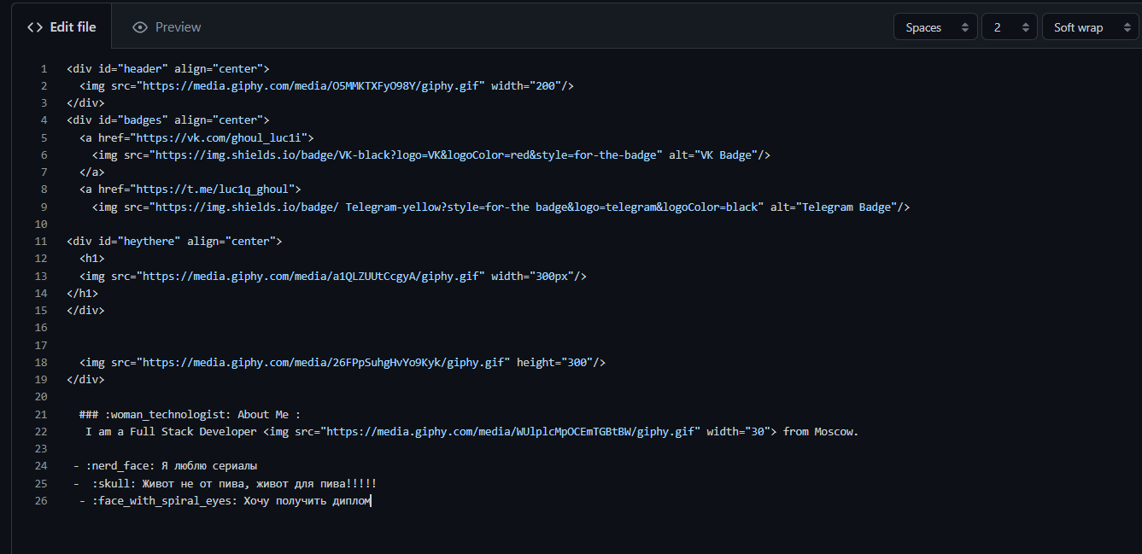

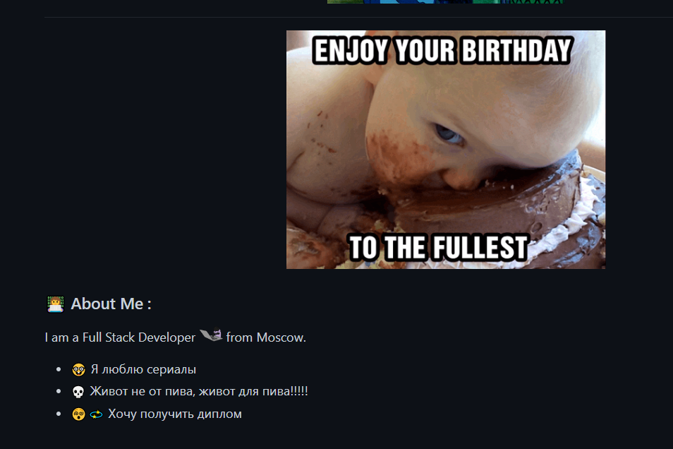

* 1. **Добавление языков программирования и инструментов.** Для начала добавим заголовок, вставьте следующий код в файл README.md:

---

### :hammer_and_wrench: Languages and Tools :

Мы добавим изображения, которые отражают какими технологиями и навыками вы обладаете. Бесплатные логотипы для разных языков программирования можно найти в [репозитории DevIcons](https://github.com/devicons/devicon/).

Перейдите в папку [icons](https://github.com/devicons/devicon/tree/master/icons), найдите и откройте директорию react. Здесь вы найдете изображения в форматах SVG и EPS. Кликните на нужное изображение и скопируйте URL из адресной строки браузера.

Скопированный URL мы будем использовать в теге <img> и сразу установим атрибуты высоты и ширины. Точно таким же способом вы можете добавлять навыки в отдельные <img> теги.

Добавьте следующий код в файл. Откорректируйте список навыков, чтобы он соответствовал вашему опыту.

**<div>**

**<img src="https://github.com/devicons/devicon/blob/master/icons/java/java-original-wordmark.svg" title="Java" alt="Java" width="40" height="40"/>&nbsp;**

**<img src="https://github.com/devicons/devicon/blob/master/icons/react/react-original-wordmark.svg" title="React" alt="React" width="40" height="40"/>&nbsp;**

**<img src="https://github.com/devicons/devicon/blob/master/icons/spring/spring-original-wordmark.svg" title="Spring" alt="Spring" width="40" height="40"/>&nbsp;**

**<img src="https://github.com/devicons/devicon/blob/master/icons/materialui/materialui-original.svg" title="Material UI" alt="Material UI" width="40" height="40"/>&nbsp;**

**<img src="https://github.com/devicons/devicon/blob/master/icons/flutter/flutter-original.svg" title="Flutter" alt="Flutter" width="40" height="40"/>&nbsp;**

**<img src="https://github.com/devicons/devicon/blob/master/icons/redux/redux-original.svg" title="Redux" alt="Redux " width="40" height="40"/>&nbsp;**

**<img src="https://github.com/devicons/devicon/blob/master/icons/css3/css3-plain-wordmark.svg" title="CSS3" alt="CSS" width="40" height="40"/>&nbsp;**

**<img src="https://github.com/devicons/devicon/blob/master/icons/html5/html5-original.svg" title="HTML5" alt="HTML" width="40" height="40"/>&nbsp;**

**<img src="https://github.com/devicons/devicon/blob/master/icons/javascript/javascript-original.svg" title="JavaScript" alt="JavaScript" width="40" height="40"/>&nbsp;**

**<img src="https://github.com/devicons/devicon/blob/master/icons/firebase/firebase-plain-wordmark.svg" title="Firebase" alt="Firebase" width="40" height="40"/>&nbsp;**

**<img src="https://github.com/devicons/devicon/blob/master/icons/gatsby/gatsby-original.svg" title="Gatsby" alt="Gatsby" width="40" height="40"/>&nbsp;**

**<img src="https://github.com/devicons/devicon/blob/master/icons/mysql/mysql-original-wordmark.svg" title="MySQL" alt="MySQL" width="40" height="40"/>&nbsp;**

**<img src="https://github.com/devicons/devicon/blob/master/icons/nodejs/nodejs-original-wordmark.svg" title="NodeJS" alt="NodeJS" width="40" height="40"/>&nbsp;**

**<img src="https://github.com/devicons/devicon/blob/master/icons/amazonwebservices/amazonwebservices-plain-wordmark.svg" title="AWS" alt="AWS" width="40" height="40"/>&nbsp;**

**<img src="https://github.com/devicons/devicon/blob/master/icons/git/git-original-wordmark.svg" title="Git" **alt="Git" width="40" height="40"/>**

**</div>**

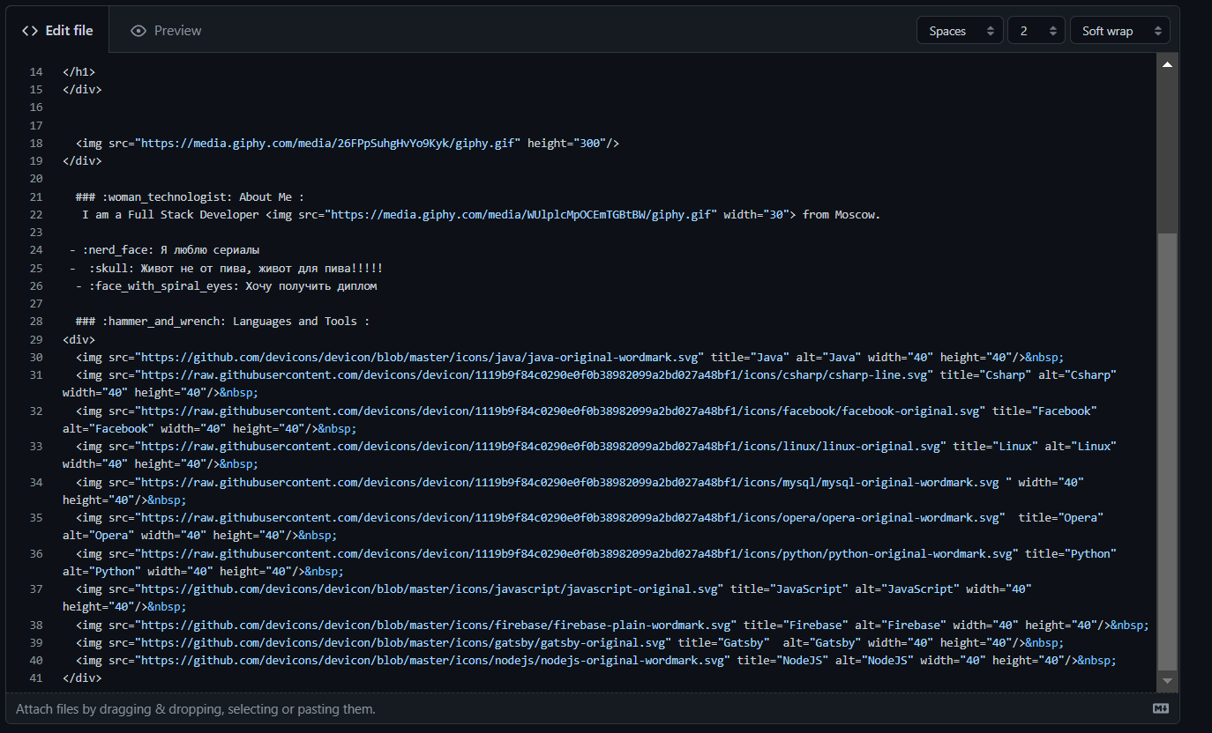

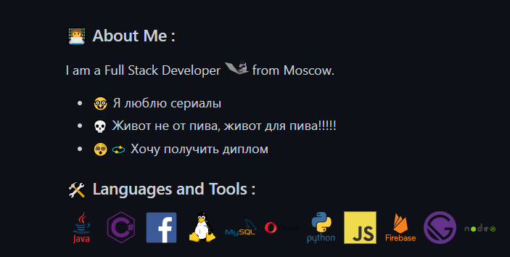

* 1. **Добавление статистики GitHub.** Для заголовка добавьте следующий код в README.md:

---

### :fire: My Stats :

Мы добавим в этот раздел немного статистики по вашей активности на GitHub, например: количество коммитов, количество пулл-реквестов (pull requests) и т. д. На GitHub есть много проектов с открытым кодом, которые предоставляют различные данные по статистике. Мы будем использовать два проекта.

Первый проект – это [GitHub Streak Stats](https://github.com/DenverCoder1/github-readme-streak-stats). Он предоставляет следующие три показателя:

Общее число контрибуций пользователя.

Самый продолжительный период контрибуций.

Статистика по текущему периоду.

Получим доступ к статистике по следующему URL:

<https://github-readme-streak-stats.herokuapp.com/?user=your-github-username>

Мы можем немного кастомизировать вывод статистики (изменить тему, цвет фона и т. д.) добавлением параметров к URL. Добавьте следующий код в README.md. Замените your-github-username на своё имя пользователя.

[![GitHub Streak](<http://github-readme-streak-stats.herokuapp.com?user=your-github-username&theme=dark&background=000000)](https://git.io/streak-stats)>

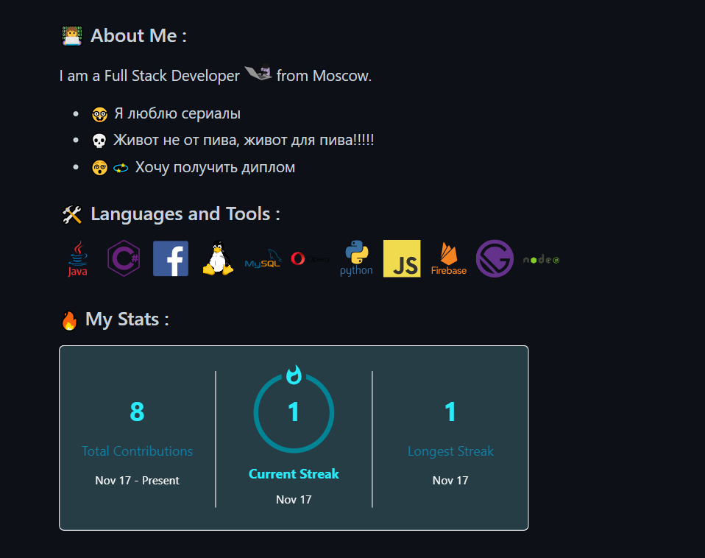

***Также*** мы можем использовать ресурс [Streak Stats Website](http://github-readme-streak-stats.herokuapp.com/demo/) для генерации URL:

1. Зайдите на сайт [Streak Stats Website](http://github-readme-streak-stats.herokuapp.com/demo/). В поле Username введите имя пользователя на GitHub и заполните остальные поля.
2. Далее нажмите Submit.

